
臺北市立大直高級中學教師專業學習社群會議記錄
活動名稱 | 健體領域觀課 | 活動時間 | 107年 3月 8日
會議內容 | 健教觀課-慢性病(惡性腫瘤) | 活動地點 | 801教室
主 持 人 | 廖瓊梅 | 紀 錄 | 王玉婷
會議記錄
- 了解在台灣常見慢性病發生的原因，認識惡性腫瘤。
- 了解在台灣為什麼癌症會是第一大死因。
- 認識癌症，了解不同癌症的致癌因素及預防方法。
- 為了預防癌症與心血管疾病的發生，應該針對飲食要有足夠攝取，並抵抗那些垃圾食物的誘惑。
- 提出需要特殊營養照顧的時期與慢性疾病症狀進行預防策略。
- 多數癌症誘發的前因多為生活飲食習慣引起，了解學生在目前生活中有哪些需要修正的地方。
- 認識常見的癌症危險訊號。
- 肥胖可能會引發的慢性病
備註
臺北市立大直高級中學教師專業學習社群成果
研習(會議)名稱 | 健體領域觀課 | 研習(會議)時間 | 107年 3月 8日
研習(會議)內容 | 介紹慢性病-惡性腫瘤 | 研習(會議)地點 | 801教室
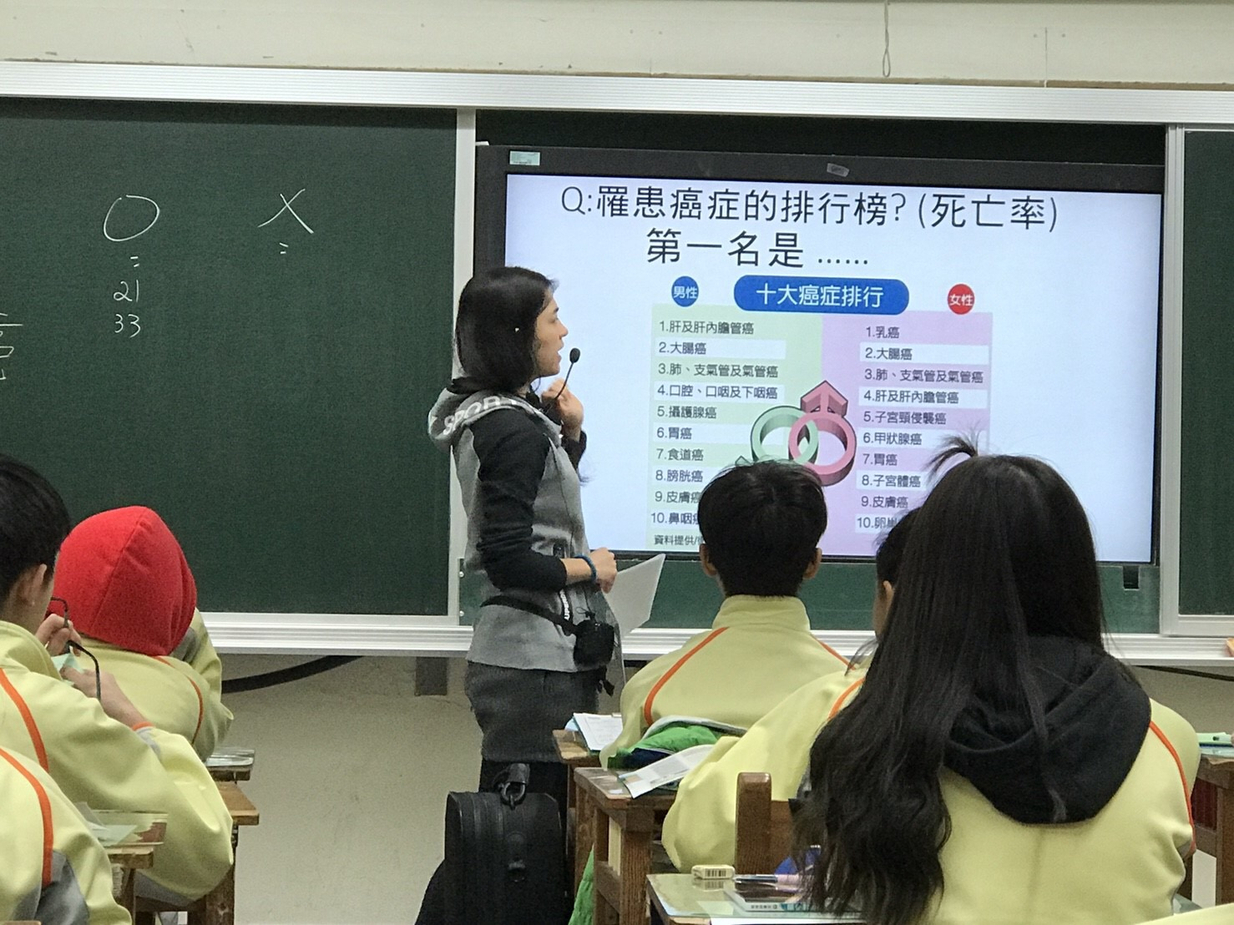
圖一、課堂問答
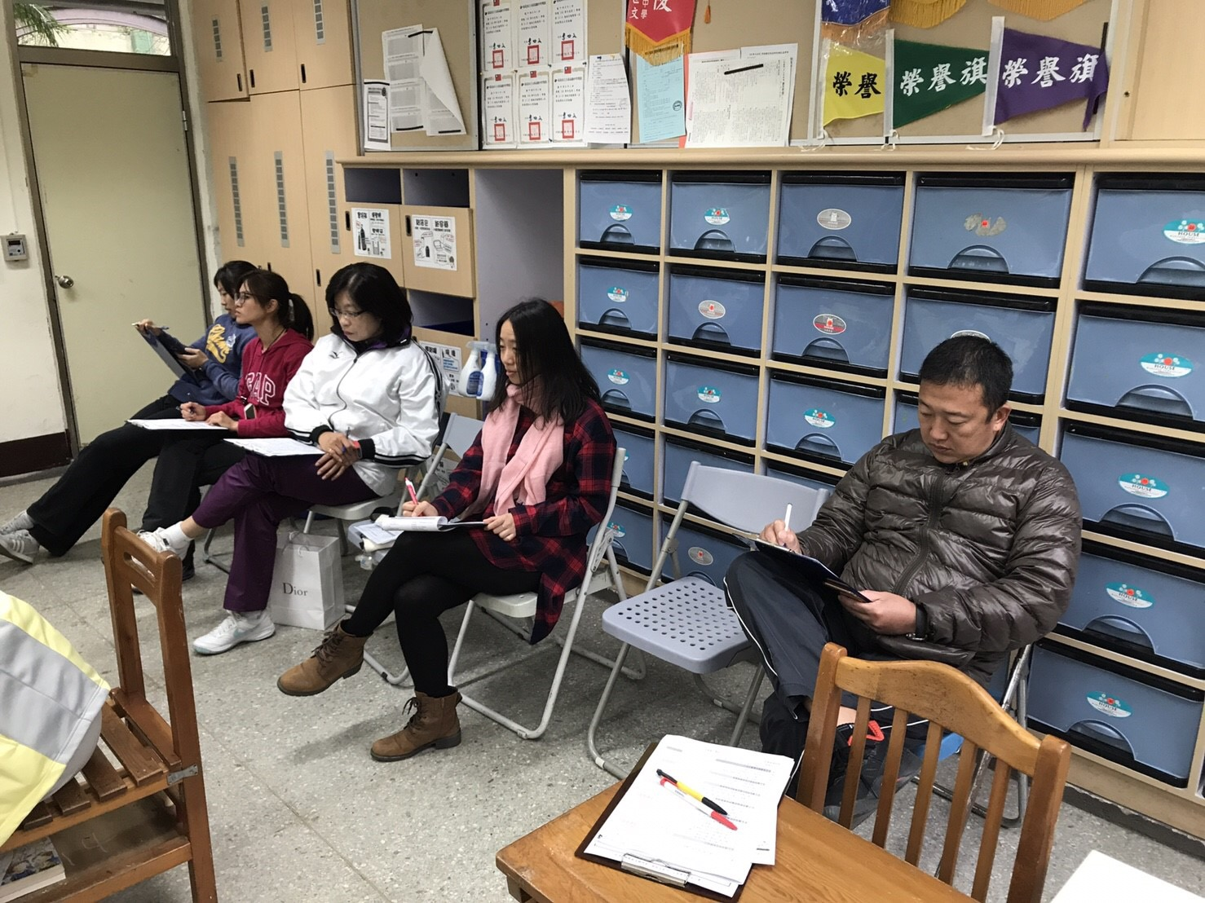
圖二、課堂問答

